VINOS
Con el enunciado viños.xml, muestra los valores en una tabla

1. Muestra el primer valor
Muestra el nombre y el precio del primer vino.

Pista. value-of

2. Muestra todos los valores
Muestra para todos los vinos el nombre y el precio.

Pista. for-each

3. Ordena los valores.
Ordena los vinos de más caro a más barato.

Pista. sort

a) ¿qué pasa si no ponemos el data type?

c) ¿cuál es el orden por defecto?

c) ¿para qué sirve case-order?

4. Filtra para los que cumplen una condición.
Muestra los vinos más caros de 9 €.

Pista. if

5. Filtra para múltiples condiciones.
Muestra en verde los vinos más baratos de 10€; en rojo los más caros de 30€. El resto sin destacar.

Pista. Choose

6. Con plantillas
Muestra los vinos así:

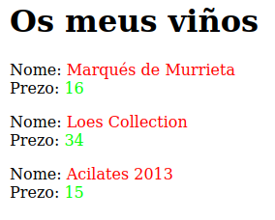

Para ello selecciona un conjunto de nodos del documento de entrada e instruye al procesador para aplicar las plantillas indicadas. Pista. apply-templates

CICLOS

7. Diferentes transofrmaciones XML a HTML
Con ciclos.xml, transforma para mostrarlo.
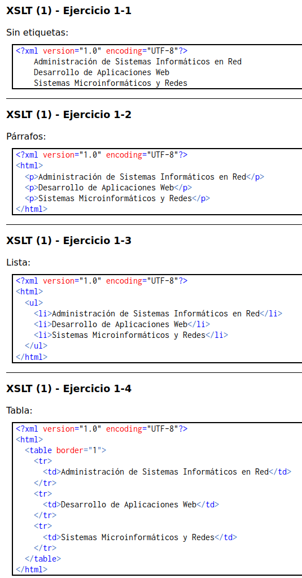

7.1 Sin etiquetas

7.2 Con párrafos

7.3 Con lista

7.4 Con tabla

